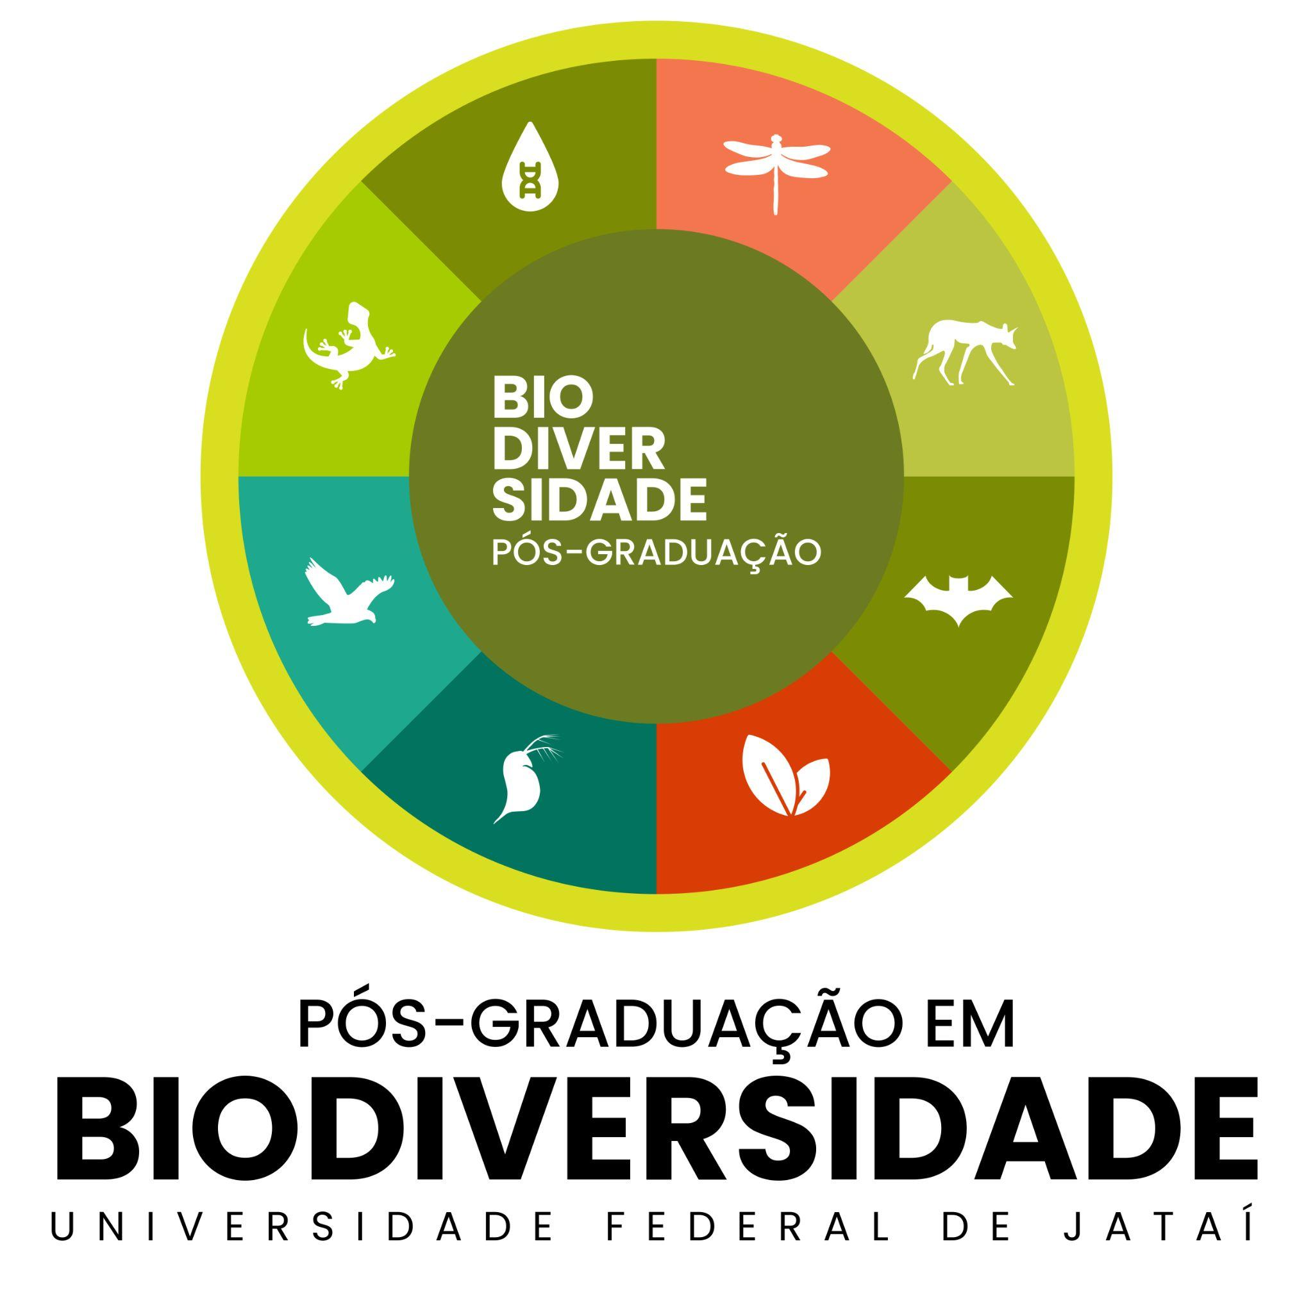

SERVIÇO PÚBLICO FEDERAL

UNIVERSIDADE FEDERAL DE JATAÍ
Instituto de Biociências
Programa de Pós-graduação em Biodiversidade

Planilha de pontuação curricular

Nome: ___________________________________________________ Data: ______

- Produção bibliográfica |  | Máximo: 60 pontos
1.1. Artigos publicados em periódicos* | Peso | Quantidade | Pontuação Declarada | Nº do(s) comprovante(s) | Conferência  (Comissão)
1.1.1. Completos | (X) | (Y) | = (X x Y)
1.1.1.1. A1 | 10,0
1.1.1.2. A2 | 9,0
1.1.1.3. A3 | 8,0
1.1.1.4. A4 | 7,0
1.1.1.5. B1 | 6,0
1.1.1.6. B2 | 5,0
1.1.1.7. B3 | 4,0
1.1.1.8. B4 | 3,0
1.1.1.9. C | 2,0
1.1.1.10. Sem Qualis | 1,0
1.1.2. Artigos Completos aceitos para publicação em
periódicos*
1.1.2.1. A1 | 5,0
1.1.2.2. A2 | 4,5
1.1.2.3. A3 | 4,0
1.1.2.4. A4 | 3,5
1.1.2.5. B1 | 3,0
1.1.2.6. B2 | 2,5
1.1.2.7. B3 | 2,0
1.1.2.8. B4 | 1,5
1.1.2.9. C | 1,0
1.1.2.10. Sem Qualis | 0,5
1.2. Trabalhos em eventos
1.2.1. Completos | 2,0
1.2.2. Expandido | 1,0
1.2.3. Resumos simples | 0,5
1.3. Livros e capítulos
1.3.1. Livros publicados ou organizados | 15,0
1.3.2. Capítulos de livros publicados | 5,0
1.4. Textos em jornais ou revistas (magazines) | 1,0
2. Produção técnica
2.1. Trabalhos técnicos (Relatórios, pareceres, laudos e similares) | 1,0
2.2. Demais tipos de produção técnica (Produção Artística, áudios-visuais e similares) | 1,0
2.3 Elaboração de mapas, cartas e materiais didáticos diversos | 1,0
3. Orientações Concluídas
3.1. Aperfeiçoamento/Especialização | 2,0
3.2. Graduação | 1,0
3.3. Iniciação científica | 1,0
3.4. Orientações de outra natureza | 1,0
4. Atividades em Projetos e Grupos de Pesquisa
4.1. Participação em Grupos de Pesquisa/CNPq | 0,5
4.2. Participação em Grupos de Estudo (mais de 75% de frequência) | 0,5
4.3. Participação em Projetos de Pesquisa e/ou Extensão | 0,5
5. Dados complementares
5.1. Participação em bancas examinadoras | 1,0
5.2. Participação em bancas de comissões julgadoras | 1,0
5.3. Participação em eventos | 0,5
5.4 Participação em Comissão Organizadora | 1,0
5.5. Orientações em andamento | 0,5
Total para este segmento
II – FORMAÇÃO ACADÊMICA
 | Máximo 20 pontos
6. Formação complementar | Peso | Quantidade | Pontuação Declarada | Nº do(s) comprovante(s) | Conferência  (Comissão)
6.1. Curso de Especialização (Lato Sensu – mais de 360 horas) | 10,0
6.2. Curso de Aperfeiçoamento (acima de 180 horas) | 3,0
6.3. Cursos (menos de 30 horas), Palestras, Mesa- redonda, Conferência. | 0,5
6.4. Bolsista de Iniciação Científica** – IC/PIBIC/PIVIC; PET; PROBEC/PROVEC/PROLICEM | 6,0
6.5. Bolsista de outra natureza (semestral) | 1,0
6.6. Monitoria (semestral) | 2,0
6.7. Estágio supervisionado (acima de 200 horas) | 1,0
Total para este segmento
III – EXPERIÊNCIA TÉCNICA E DE ENSINO
 | Máximo 20 pontos
7. Experiência Profissional | Peso | Quantidade | Pontuação Declarada | Nº do(s) comprovante(s) | Conferência  (Comissão)
7.1. Aula no ensino fundamental e médio, na área de formação (por semestre) | 0,5
7.2. Aula no ensino superior (graduação, pós-graduação - a cada 32 horas ministradas) | 0,5
7.3. Experiência Técnica/Profissional (nível superior - por ano) | 0,5
Total para este segmento

Observações: Somente serão pontuados os itens que tiverem comprovação, em anexo ao currículo, que deverá ser apresentado no formato Lattes do CNPq (site: http://lattes.cnpq.br) com base na produção do ano de 2020 em diante.

* Qualis Biodiversidade;
**Por período de 1 (um) ano.

